TECNICA PARA LA RESOLUCIÓN DE PROBLEMAS CON EL APOYO DEL COMPUTADOR:

Enunciado: Determinar la cantidad total a pagar por una llamada telefónica, teniendo en cuenta lo siguiente:

• toda llamada que dure menos de tres minutos (cinco pasos) tiene un coste de 10 céntimos,

• cada minuto adicional a partir de los tres primeros es un paso de contador y cuesta 5 céntimos.

PASOS:

1. **Análisis y clasificación del enunciado del problema en sus elementos**

|  |  |  |
| --- | --- | --- |
| **Elemento** | **Valor** | |
| Captura de Datos | Si dura < 3min (5pasos) tiene un coste de 10 céntimos | |
| Cada min adicional a los 3min es un paso y costa 5 céntimos | |
|  | |
|  | |
| Operaciones Aritméticas  Preguntas  Observaciones | FACT=10 | |
| N= NPASOS-5 | |
| FACT= FACT + N * 5 | |
|  | |
| ¿Cuál es el coste de llamada? |  |
|  |  |
|  |  |
|  |  |
| N= número de pasos después de los 5 primeros pasos | |
| NPASOS= número de pasos totales | |
| FACT= costo de la llamada, Su valor inicial es 10 | |
|  | |

1. **Diagrama Entrada – Proceso – Salida**

Entradas Procesos Salidas

FACT=10

N=NPASOS-5

FACT=FACT+N*5

Numero de pasos

Coste de la llamada

Valor minuto adicional es 5

Pasos primeros 3min es 5

Coste primeros 3min es 10

1. **Análisis de Procesos Aritméticos**

|  |
| --- |
| El costo inicial de llamada es 10 |
|  |
| Para calcular el numero excedentes de pasos tomo el numero de pasos totales y le resto 5 |
|  |
| Para calcular el coste de la llamada tomo el numero excedente de pasos y lo multiplico por 5 y le sumo el valor inicial de coste de la llamada |
|  |

1. **Diseño Interfaz Hombre – Máquina**

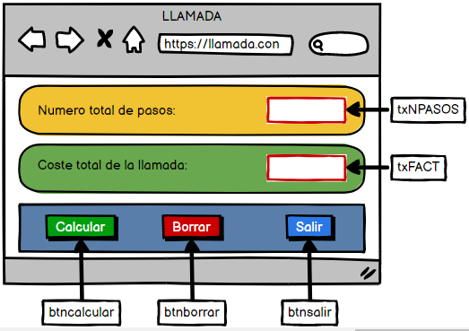

1. **Algoritmos**

|  |  |
| --- | --- |
| **Paso** | **Descripción** |
| 0 | Inicio |
| 1 | Leer número de pasos NPASOS |
|  | Si NPASOS es igual o menor a cero, aviso error |
| 2 | Leer coste inicial FACT = 10 |
| 3 | Tomo NPASOS y le resto 5 = N |
|  | Si N es igual o igual a cero, saltar al punto 5 |
| 4 | Tomo N lo multiplico por 5 y le sumo FACT =FACT |
| 5 | Escribir NPASOS |
| 6 | Escribir FACT |
| 7 | Fin |

1. **Tabla de Datos**

|  |  |  |  |  |  |  |  |  |
| --- | --- | --- | --- | --- | --- | --- | --- | --- |
| **Identificador** | **Tipo** | **Tipo Dato** | **Valor Inicial** | **ámbito** | | | **Observaciones** | **Documentación** |
| E | P | S |
| N | Variable | Entero | 0 | E | P |  |  | Variable donde se va a almacenar una de las respuestas de una operación aritmética. |
| NPASOS | Variable | Entero | 0 | E | P | S |  | Variable donde se va a almacenar una de las respuestas de una operación aritmética. |
| FACT | Variable | Entero | 10 | E | P | S |  | Variable donde se va a almacenar una de las respuestas de una operación aritmética. |

1. **Tabla de Expresiones Aritméticas y Computacionales**

|  |  |
| --- | --- |
| **Expresiones Aritméticas** | **Expresiones Computacionales** |
| FACT= (10) | (v_FACT) = (10) |
| NPASOS= (pasos totales de la llamada) | (v_NPASOS) = (pasos totales de la llamada) |
| N= (NPASOS) – (5) | (v_N) = (v_NPASOS) – (5) |
| FACT= (N) * (5) + (FACT) | (v_FACT) = (V_N) * (5) + (V_FACT) |
|  |  |

1. **Diagrama de Flujo de Datos**

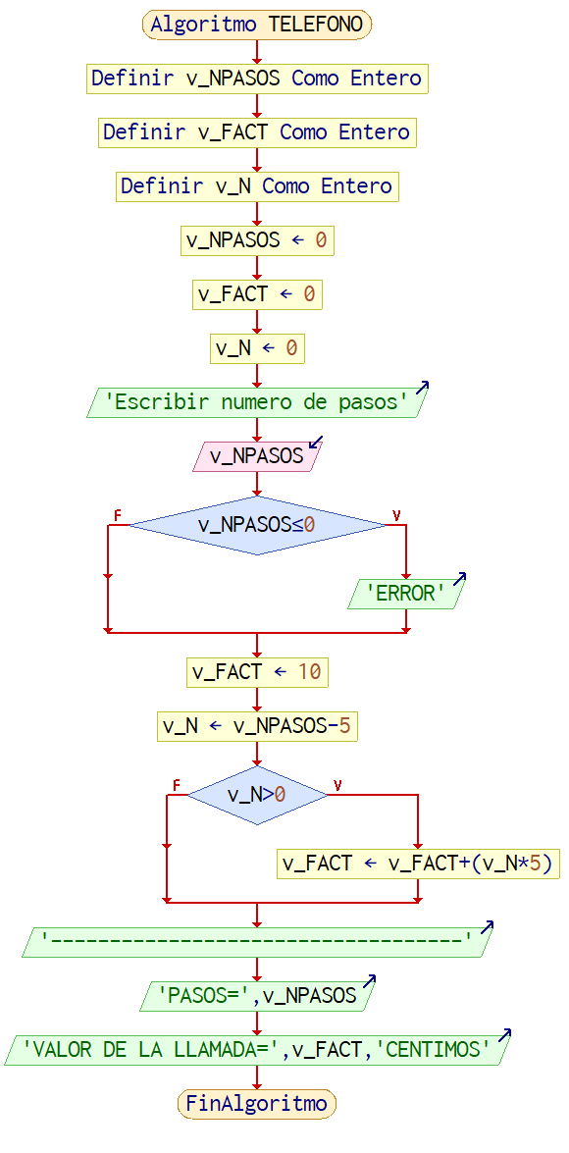

1. **Prueba de Escritorio**

**Esta en el Excel**

1. **Pseudocódigo**

Algoritmo TELEFONO

// ENUNCIADO=Determinar la cantidad total a pagar por una llamada telefónica, teniendo en cuenta lo siguiente:

// -toda llamada que dure menos de tres minutos (cinco pasos) tiene un coste de 10 céntimos,

// -cada minuto adicional a partir de los tres primeros es un paso de contador y cuesta 5 céntimos.

// CREADO POR: HERNAN ALBERTO LONDOÑO VELEZ

// FECHA: 26/02/2023

// VERSION: 1.0

// DEFINIR=

Definir v_NPASOS Como Entero // VARIABLE DE INICIO Y SALIDA QUE ALMACENA EL NUMERO DE PASOS DESDE QUE COMIENZA LA LLAMADA.

Definir v_FACT Como Entero // VARIABLE DE PROCESO Y SALIDA QUE ALMACENA EL PRECIO DE LA LLAMADA

Definir v_N Como Entero // VARIABLE DE PROCESO QUE ALMACENA EL NUMERO DE PASOS QUE ECXEDE A 5.

// VALOR INICIAL:

v_NPASOS <- 0

v_FACT <- 0

v_N <- 0

// INICIO

// ENTRADA DE DATOS

Escribir 'Escribir numero de pasos'

Leer v_NPASOS

// PROCESO

Si v_NPASOS<=0 Entonces // CUANDO EMPIEZA LA LLAMADA Y LOS TOTAL PASOS SON MENORES O IGUALES A CERO: SE ESCRIBE ERROR

Escribir 'ERROR'

FinSi

v_FACT <- 10 // CUANDO EMPIEZA LA LLAMADA Y LOS TOTAL PASOS SON MAYORES A CERO: LOS PRIMEROS TRES MINUTOS (CINCO PASOS) CUESTAN 10 CENTIMOS

v_N <- v_NPASOS-5 // PARA CONTAR SOLO LOS PASOS EXHEDENTES A LOS PRIMEROS CINCO: SE LE RESTA 5 AL TOTAL DE PASOS

Si v_N>0 Entonces // SE DECIDE SEGUN SI EL NUMERO EXHEDENTE SON MAYORES A CERO

v_FACT <- v_FACT+(v_N*5) // SI LOS PASOS EXHEDENTES SON MAYORES A CERO: SE MULTIPLICA LOS PASOS EXHEDENTES POR CINCO Y SE LE SUMA EL VALOR DE LOS PRIMERO 3 MINUTOS O CINCO PASOS (LOS PRIMEROS 3 MINUTOS O CINCO PASOS VALES 10 CENTIMOS)

FinSi

Escribir '-----------------------------------'

// SALIDA

Escribir 'PASOS=',v_NPASOS

Escribir 'VALOR DE LA LLAMADA=',v_FACT,'CENTIMOS'

// FIN

FinAlgoritmo